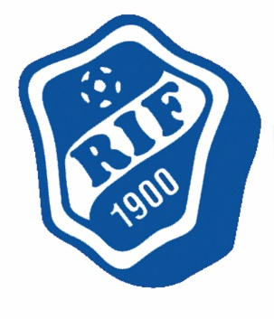 Ringkøbing Idrætsforening

Der indkaldes hermed til generalforsamling i Ringkøbing Idrætsforening mandag den 26. februar kl. 19.00 i loungen i klubhuset på Alkjær Fasers Led 2.
Dagsorden:
- Valg af dirigent
- Formandens beretning
- Kassererens beretning
- Godkendelse af det reviderede regnskab
- Valg af bestyrelsesmedlemmer og 1 suppleant
- Valg af revisor
- Behandling af indkomne forslag
Forslag til vedtægtsændringer (Det foreslås at bestyrelsen
består af minimum 3 medlemmer i stedet for 3 medlemmer)
- Eventuelt
Forslag der ønskes behandlet på generalforsamlingen skal være formanden i hænde senest 8 dage før generalforsamlingen. Mail: hbro.privat@gmail.com
Stemmeret på generalforsamlingen har alle medlemmer, der har betalt kontingent og er fyldt 16 år samt forældre til medlemmer.

